С 20 июня по 30 апреля 2017-го будет перекрыта дорога по Проектируему проезду № 45
16.06.2016
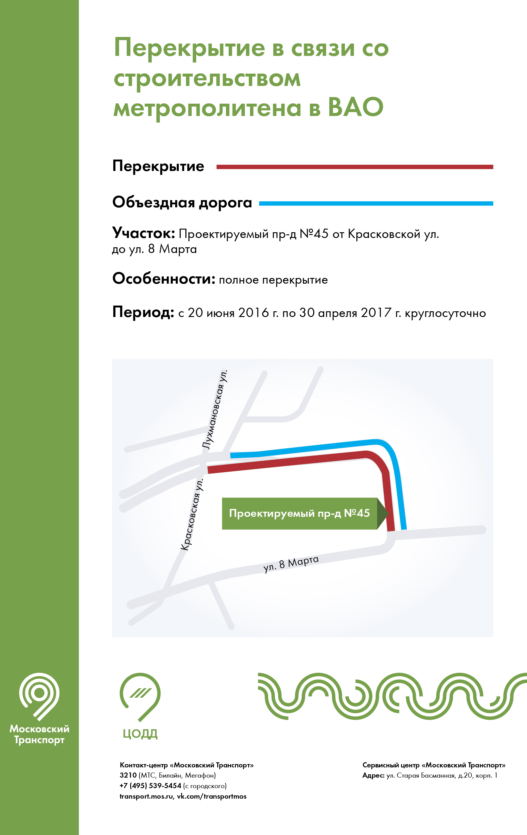

Адрес страницы: http://sevizm.mos.ru/changes-in-the-traffic-organization/detail/3168868.html
Управа района Северное Измайлово города Москвы

